TEMAT TYGODNIA: BEZPIECZNE WAKACJE
TEMAT DNIA: NAD WODĄ
22.06. 2020 r.
Witajcie kochane Przedszkolaki !!!
Dziś pierwszy Dzień Lata, już nie długo rozpoczniemy wakacje, a więc w tym tygodniu porozmawiamy sobie o bezpiecznym spędzaniu wolnego czasu.
Wakacje to czas relaksu, dobrej zabawy i wysokich temperatur! One sprawiają, że często nasz wypoczynek odbywa się nad wodą. A zatem zapraszamy was do wspólnej, bezpiecznej zabawy w wodzie.
- A więc ruszajmy Zaśpiewajcie i potańczcie wspólnie razem z nami:
- podróż pociągiem: https://www.youtube.com/watch?v=PjUopo-DJio
- samochodem : https://www.youtube.com/watch?v=tlCH6BFEISg
- samolotem : https://www.youtube.com/watch?v=IueASDp61bc

- Jak bezpiecznie wypoczywać nad wodą? – obejrzenie filmu edukacyjnego, omówienie zasad bezpiecznego wypoczynku nad wodą, przybliżenie skutków złego zachowania.- filmik w załączniku.

- Wakacyjni ratownicy – zapoznanie z numerem alarmowym obowiązującym nad wodą;
601-100-100
- zachęcamy do obejrzenia filmiku: https://www.youtube.com/watch?v=-KLRa5sUaD8

- obejrzyjcie ilustracje poniżej, porozmawiajcie ze swoimi rodzicami kto to jest ratownik i jakie są jego zadania;

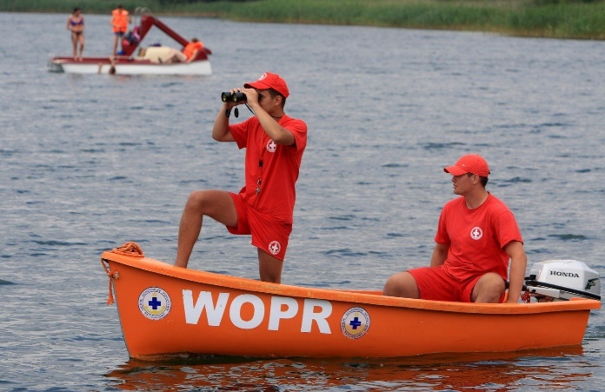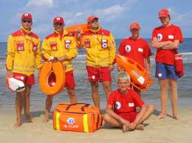
- przypomnienie pozostałych numerów telefonów alarmowych:
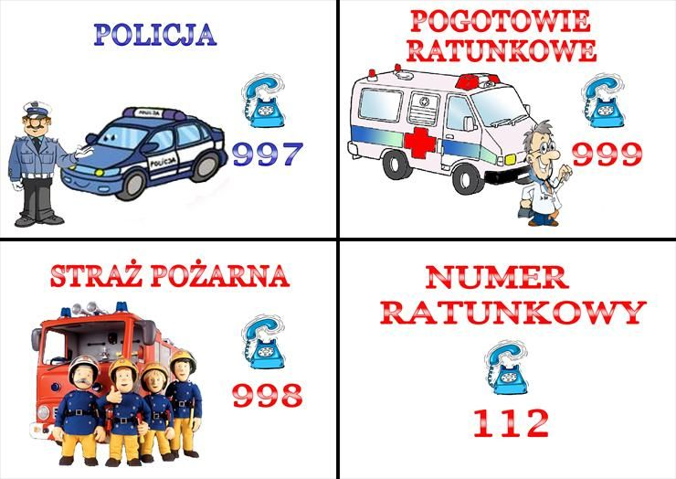

- utrwalanie znajomości alarmowych numerów telefonu- wykonanie kart pracy ( podane w załączniku)
- Ćwiczenia gimnastyczne z ratownikiem: ćwiczenia wzmacniające gorset mięśniowy kręgosłupa.
Zaproście swoich rodziców do wspólnej zabawy.

- Rodzic i dziecko lub dzieci w parach leżą na brzuchu na przeciwko siebie:
- Podawanie do siebie piłki rękami (ramiona ułożone w bok, łokcie uniesione)
- Siłowanie – obie osoby trzymają piłkę. Na sygnał każdy ciągnie piłkę do siebie licząc np. do pięciu. Wygrywa ten, kto zabierze piłkę.
- Klaskanie – dziecko powtarza rytm, którą rodzic pokaże (przy uniesionych łokciach).
- Dmuchanie – podawanie do siebie piłeczki ping-pongowej dmuchając ją.

- Rodzic i dziecko lub dzieci w parach leżą obok siebie
- Rzucanie – rzucamy jak dalej oburącz woreczek (lub np. kulkę papierową). Następnie czołgamy się po woreczek.
- Ślizganie – leżąc na podłodze (lub na kocyku) ślizgi na brzuchu (ważne, by ręce odpychały się równocześnie). Zabawę można przeprowadzić w formie zawodów rodzic – dziecko.
- Tosia Samosia- Bezpieczeństwo na kąpielisku- obejrzyjcie wywiad z ratownikiem; utrwalicie wiadomości na temat bezpieczeństwa w kąpieliskach wodnych
https://www.youtube.com/watch?v=cW3EBz9hw4Y
- Lato, lato– wspólne śpiewanie refrenu znanej dzieciom wakacyjnej piosenki.
https://www.youtube.com/watch?v=hPfioB70WC0
- Przelicz muszelki- zabawa matematyczna, rozwijanie umiejętności przeliczania.
Przygotujcie sobie kostkę do gry, pudełko lub pojemnik oraz muszelki lub klocki. Każdy uczestnik zabawy rzuca po kolei kostką. Ile oczek wypadnie na kostce, tyle muszelek/ klocków dzieci umieszczają wewnątrz pojemnika.

- dodatkowo karta matematyczna dla chętnych
https://ponadwszystko.com/wp-content/uploads/2019/06/Lody-i-kostka.pdf
- Zabawy w piasku – zabawa w rysowane wierszyki, rozwijanie myślenia i uwagi.
Zabawa dorosłej osoby z dzieckiem. Rodzic czyta dziecku wierszyk, według którego dziecko rysuje patykiem obrazek na piasku.
- Kółko przetnij na połówki
Główka, czułki,
Kropki, nóżki.
Ile kropek masz, biedronko?
Nie wiem ile. Spytaj słonko.
( biedronka)
- To prostokąt i dwa kółka,
z przodu kwadrat, z tyłu rurka.
Warczy, prycha, więc już wiecie,
że to auto sobie jedzie.
( auto)
- Duże koło,
pełno kresek, długich, krótkich,
małych, dużych.
Buzia pięknie uśmiechnięta
i słoneczko oczka mruży.
( słonko)
- Miły pyszczek, uszka małe,
Oczka bystre, wąsy białe.
Brzuszek, ogon podkręcony,
Krótkie nóżki podkulone!
( kotek)

- Kółko, kółko i kreseczka,
tu laseczka, tam laseczka.
Widzi młody, widzi stary,
że nam wyszły… (kończy dziecko) okulary.

- Bajki tematyczne: jeśli macie ochotę na mały seans bajkowy, zapraszamy was na bajki, zobaczcie, jakie przygody przeżyli ich bohaterowie:
- Dobre rady myszki
https://www.youtube.com/watch?v=0iidgRGFl60

- Franklin nad morzem, Marzenia ślimaka
https://www.youtube.com/watch?v=2HpKbsPOvOE

- Świnka Peppa jedzie na Wakacje

https://www.youtube.com/watch?v=zNU2BFxW00g

- Programy Edukacyjne:
- Wakacje, wakacje z serii programu edukacyjnego Domowe przedszkole:
https://vod.tvp.pl/video/domowe-przedszkole,wakacje-wakacje,679375

- Wędrówki Skrzata Borówki – jezioro: https://www.youtube.com/watch?v=kW0v7yvcLZA

12. Dodatkowe karty pracy:
- dopasuj cienie;
- połącz kropeczki;
- skreśl co nie pasuje;
- Ile sylab? Podróże – gra interaktywna rozwijająca analizę słuchową wyrazów. https://view.genial.ly/5eec77aa8146ce0d750bfdd7
- kolorowanki wakacyjne ( w załączniku)

